DUDU FARINE ZUNDEL
Pedagoga, psicoterapeuta, educadora con formación integral en múltiples disciplinas orientadas a la salud, a la mejoría en la totalidad del ser, terapias holísticas, dentro de las cuales se destacan Sintergética y meditación Vedanta Advaita, Clown, improvisación y Yoga de la risa.
Manejo de herramientas terapéuticas que van desde el nivel mecánico como las medicinal manuales (shiatsu, Jin Sin Jyutsu, ayurveda, reflexoterapia etc.) Medicina tradicional china, Técnicas psicológicas (lowen bioenergética, constelaciones familiares, psicomagia entre otras). Sanación, Esencias florales y homeopatía.
Se utiliza técnicas de la dramaturgia y el teatro como el Clown terapéutico y la improvisación como medio creativo para adentrarnos en la persona.
¿Quién ES DUDUFLECAS?
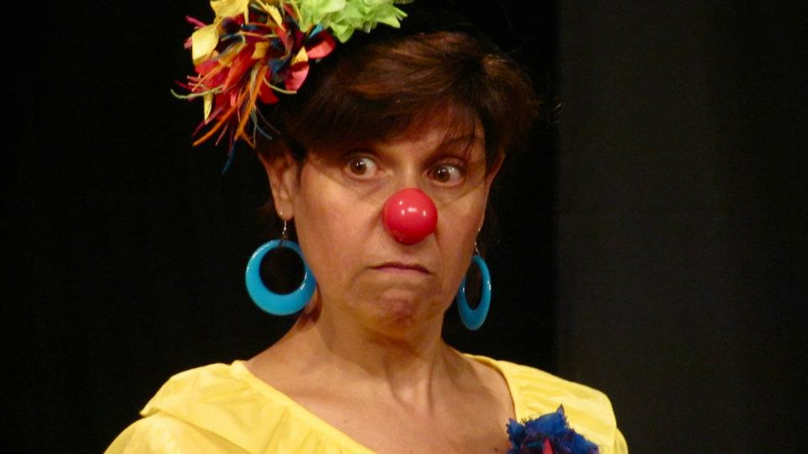
A lo largo de su carrera se ha especializado en la educación y en la psicología del ser desde muchas visiones. Le encanta ser clown humanitario, de hospital utiliza la gelología (la ciencia del humor). Duduflecas practica el clown visita escuelas, hospitales, cárceles, orfanatos, comunidades vulnerables y más. Utiliza la educación en valores, en los ámbitos del arte, ecología, educación y sanación.
Esta Duduflecas es como “La pobre viejecita de Rafael Pombo” Sin nadita pero con la magia interior, con la inocencia de la niña que se da la oportunidad de recorrer mundos llenos de aventuras, adentrarse a encuentros llenos de juegos, de lúdica interactiva con muchos públicos, a descubrir los valores mucha risa y asombro.
Es una loca chévere llena los ambientes de imaginación y creatividad partiendo de su propio potencial, hacia el encuentro del potencial del otro para mirarnos y contactarnos con nuestro interior, para canalizar los conflictos internos y aquello que no nos permite expresarnos en un estado puro con toda libertad. Ella encuentra el goce, la libertad, y el amor.
Taller de Impro. Ricardo Behrens. La Casa del Teatro Nacional. 2.008.

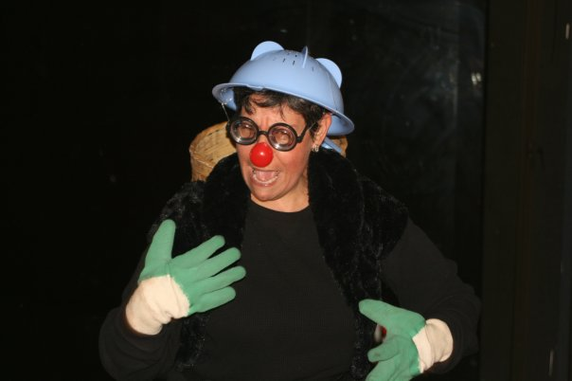

Taller de Clown Avanzado. Ricardo Behrens. La Casa del Teatro Nacional.2.009.
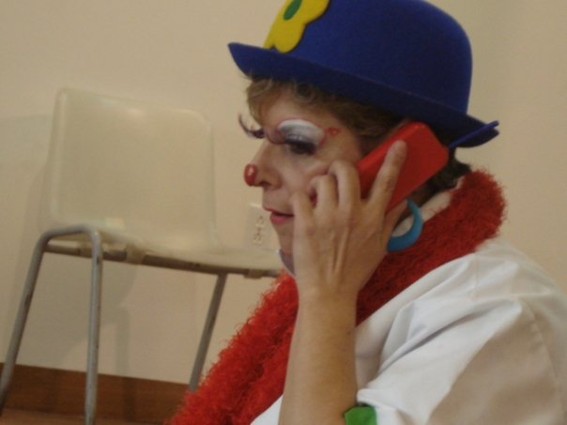
Clown Encuentro Talleres Internacionales Clown Humanitario Wendy Ramos – Moshe
Cohen – Payasos sin Fronteras. 2.010. Medellín – Colombia.

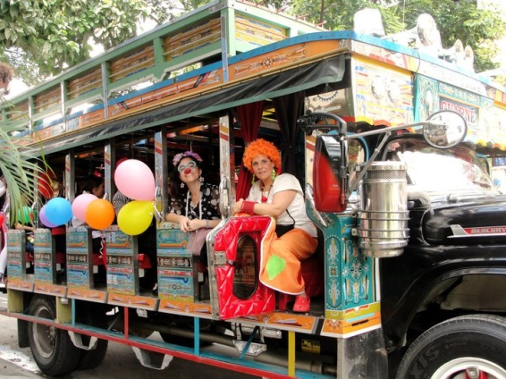
Congreso Nacional de Payasos Hospitalarios “Arte para la Salud” Cali 2.012.

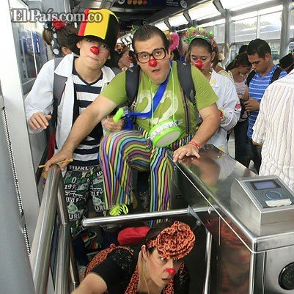
INTERVENCIONES
